九江一中2011--2012学年上学期第二次月考高二生物试卷
满分：90 考试时间：12月9日10：25-11：45
命题人：况淼滚 审题人：熊贤德

- 选择题（每小题只有最符合题意的一个选项，每小题2分，共50分）
1.关于右图正确的说法有
①表示DNA复制过程
②表示DNA转录过程
③图中共有5种碱基 ④图中共有6种核苷酸
⑤图中共有5种核苷酸 ⑥图中只有一种五碳糖
A．②③④ B．④⑤⑥ C．①②③ D．①③⑤
2．胰岛B细胞内某个DNA分子，已知在该DNA分子的一条链上G+C占60%，A占24%，则另一条链上A占整个DNA分子的碱基比例为
A．60% B．24% C．8% D．16%
3．关于“中心法则”含义的叙述错误的是
A．表示遗传信息的传递方向 B．表示基因控制蛋白质合成过程
C．DNA只来自DNA的复制 D．基因通过控制蛋白质合成来控制生物性状
4.对染色体、DNA、基因三者关系的叙述中，错误的是
A．每条染色体上含有一或两个DNA，一个DNA分子上含有多个基因
B．都能复制分离和传递，且三者行为往往一致
C．三者都是生物细胞内的遗传物质
D．生物的传种接代中，染色体的行为往往能决定DNA和基因的行为
5.下列有关遗传和变异的叙述，正确的是
A．R型细菌转化为S型细菌，是因为两种菌在一起培养时发生了基因重组
B．真核细胞的遗传物质都以染色体为载体
C．遗传是在亲代、子代之间传递性状
D．子房发育为果实，果皮性状由母本基因决定，属于细胞质遗传
6.现将含有两对同源染色体且核DNA都已用³²P标记的一个细胞，放在不含³²P的培养基中培养，若该细胞连续进行4次有丝分裂，则含³²P的子细胞数量最多是(不考虑交叉互换)
A．2 B．4 C．8 D．16
7.右图为某种动物的一个卵细胞染色体组成示意图，下列分析错误的是( )
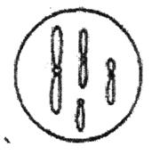
A．该细胞中的染色体可以看成一个染色体组
B．该种动物的体细胞中含有4对同源染色体
C．用秋水仙素或低温处理该细胞，可使其染色体数目加倍
D．该动物的一个原始生殖细胞进行减数分裂时，能形成4个四分体
8.下图为同一种高等生物体内的有关细胞分裂图象，下列说法中不正确的是 （ ）
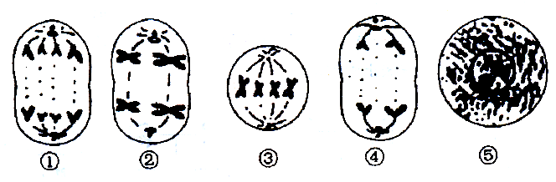
A．中心法则所表示的生命活动主要发生在图⑤时期
B．基因重组与图②有关而与图①无直接关系
C．图②所示分裂方式，其间期突变产生的新基因传给后代的可能性要大于图③
D．同时具有图①~⑤所示细胞的器官是卵巢而不可能是肝脏
9.某家系中有甲、乙两种单基因遗传病(如下图)，其中一种是伴性遗传病。相关分析错误的是( )
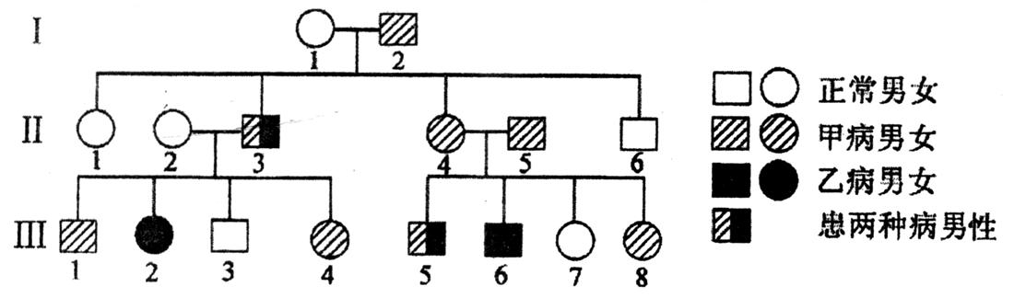
A．甲病是常染色体显性遗传、乙病是伴X染色体隐性遗传
B．II一2有一种基因型，Ⅲ一8基因型有四种可能
C．若Ⅲ一4与Ⅲ一5结婚，生育一患两种病孩子的概率是5／12
D．II一3的致病基因均来自于I一2
10.基因型为AaX^{b}y的小鼠仅因为减数分裂过程中染色体未正常分离，产生一个不含性染色体的AA型配子。等位基因A、a位于常染色体。下列关于染色体未分离时期的分析，正确的是( )
①常染色体一定在减数第二次分裂时未分离
②常染色体可能在减数第一次分裂时未分离
③性染色体可能在减数第二次分裂时未分离
④性染色体一定在减数第一次分裂时未分离 ．
A．①③ B．①④ c．②③ D．②④
11.某研究人员模拟赫尔希和蔡斯关于噬菌体侵染细菌的实验，进行了以下4个实验：①用³²P标记的噬菌体侵染未标记的细菌；②用未标记的噬菌体侵染³⁵S标记的细菌；③用¹⁵N标记的噬菌体侵染未标记的细菌；④用未标记的噬菌体侵染³H标记的细菌。以上4个实验，一段时间（合适的范围内）后离心，检测到放射性的主要区域是（ ）
A．沉淀、沉淀、沉淀和上清液、沉淀和上清液 B．沉淀、沉淀、沉淀和上清液、沉淀
C．沉淀、上清液、沉淀、沉淀和上清液 D．上清液、上清液、沉淀和上清液、上清液
12.女娄菜的叶形有披针形和狭披针形之分，已知其披针叶雌株与狭披针叶雄株杂交，子一代全为披针叶，子一代中的披针叶植株之间杂交，所得子二代雌株全为披针叶，雄株有披针叶、狭披针叶。下列有关叙述中正确的是（ ）
A．狭披针叶性状属于显性性状
B．亲本与F₁中的披针叶植株的基因型不同
C．子二代的基因型共有3种
D．让子二代中的植株随机传粉，理论上讲产生狭披针叶雄株的概率为3/16
13.遗传信息、遗传密码、遗传的基本单位分别是指 （ ）
①信使RNA上核苷酸的排列顺序 ②基因中脱氧核苷酸的排列顺序 ③DNA上决定氨基酸的3个相邻的碱基 ④信使RNA上决定氨基酸的3个相邻的碱基 ⑤转运RNA上一端的3个碱基 ⑥有遗传效应的DNA片段
A ①③⑤ B ②④⑥ C ①②⑤ D ③④⑥
14.对某先天性无汗症患者的家族进行遗传学调查后，得到了整个家族的遗传系谱图（见下图）。据此做出的判断正确的是
2
1
男女正常
男女患者
11
22
I
Ⅱ
Ⅲ
Ⅳ

A．此家族中最初的致病基因来自I-2的基因突变
B．对这一家族的调查可知该病在人群中的发病率
C．此病最可能是由X染色体上的隐性基因控制的
D．Ⅲ-1、Ⅲ-2生育一个表现型正常男孩的概率是1/3
15.下列有关孟德尔的“假说—演译法”的叙述中不正确的是
A．在“一对相对性状的遗传实验”中提出了等位基因的说法
B．“测交实验”是对推理过程及结果进行的检验
C．“生物性状是由遗传因子决定的；体细胞中遗传因子成对存在；配子中遗传因子成单存在；受精时，雌雄配子随机结合”属于假说内容
D．“F₁能产生数量相等的两种配子”属于推理内容
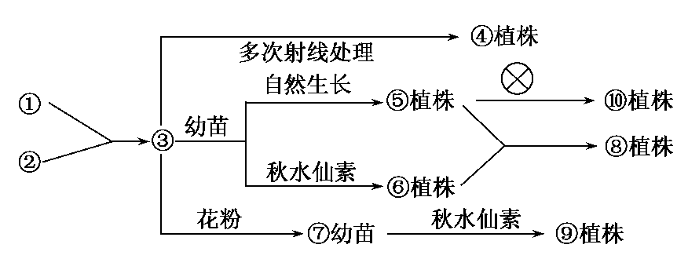
16.在某作物育种时，将①、②两个植株杂交，得到③，将③再作如图所示处理。下列分析错误的是

A．由③到④过程一定发生了非同源染色体上非等位基因的自由组合
B．由⑤×⑥的育种过程中，依据的主要原理是染色体变异
C．若③的基因型为AaBbdd，⑩则植株中能稳定遗传的个体占总数的1/4
D．由③到⑦过程可能发生突变和基因重组
17.对于人类的某种遗传病，在被调查的若干家庭中发病情况如下表。据此进行推断，最符合遗传基本规律的一项是(注：每类家庭人数150～200人，表中+为发现该病症表现者，-为正常表现者)( )
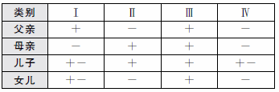
A第Ⅰ类调查结果说明，此病一定属于伴X染色体显性遗传病
B第Ⅱ类调查结果说明，此病一定属于常染色体隐性遗传病
C第Ⅲ类调查结果说明，此病一定属于隐性遗传病
D第Ⅳ类调查结果说明，此病一定属于隐性遗传病
18.细胞的有丝分裂与减数分裂都可能产生可遗传的变异，其中仅发生在减数分裂过程的变异是( )
A染色体不分离或不能移向两极，导致染色体数目变异
B非同源染色体自由组合，导致基因重组
C染色体复制时受诱变因素影响，导致基因突变
D非同源染色体某片段移接，导致染色体结构变异
19．5BrU(5溴尿嘧啶)既可以与A配对，又可以与C配对。将一个正常的具有分裂能力的细胞，接种到含有A、G、C、T、5BrU五种核苷酸的适宜培养基上，至少需要经过几次复制后，才能实现细胞中某DNA分子某位点上碱基对从T—A到G—C的替换
A．2次 B．3次 C．4次 D．5次
20.右图表示某生物细胞中两条染色体及其部分基因。下列四种情况的产生不属于该细胞染色体结构变异的是
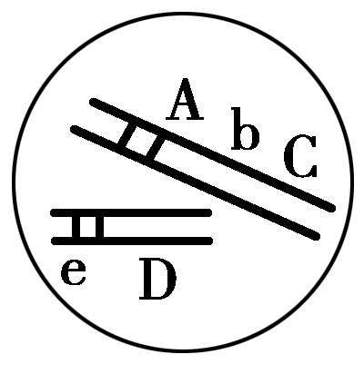
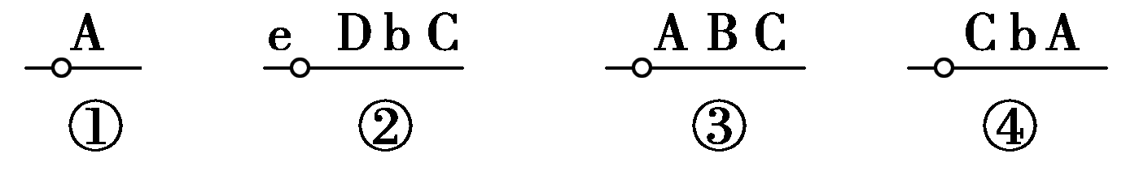

A．① B．② C．③ D．④
21.两对相对性状的基因自由组合，如果F₂的性状分离比分别为9：7和9：6：1和15：1，那么F₁与隐性个体测交，与此对应的性状分离比分别是 （ ）
A．1∶3、1∶2∶1和3∶1 B．3∶1、1∶1和1∶3
C．1∶2∶1、1∶3和3∶1 D．1∶3、1∶2∶1和1∶4
22.下列关于人类遗传病的叙述，错误的是( )
①一个家族仅一代人中出现过的疾病不是遗传病 ②一个家族几代人中都出现过的疾病是遗传病 ③携带遗传病基因的个体会患遗传病 ④不携带遗传病基因的个体不会患遗传病 ⑤遗体病都是生来就表现出的疾病

A①② B③④⑤ C①②③④ D①②③④⑤
23.某种开花植物细胞中，基因P(p)和基因R(r)分别位于两对同源染色体上.将纯合的紫花植珠（基因型为PPrr)与纯合的红花植株（基因型为ppRR〉杂交.F₁全开紫花，自交后代F₂中紫花：红花：白花=12:3：1.则F₂中表现型为紫花的植株基因型有
A. 9 种 B. 12 种 C. 6 种 D. 4 种
24.下图为基因的作用与性状的表现流程示意图。正确的选项是
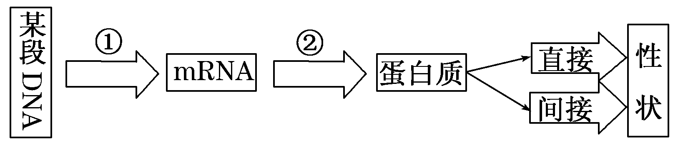

A．①过程是转录，它以DNA的两条链为模板、四种核苷酸为原料合成mRNA
B．②过程中只需要mRNA、氨基酸、核糖体、酶、ATP即可完成
C．人的镰刀型细胞贫血症是基因对性状的直接控制，使得结构蛋白发生变化所致
D．某段DNA上发生了基因突变，则形成的mRNA、蛋白质一定会改变
25.下图是甲、乙、丙三种生物体细胞内染色体情况示意图，则对应的基因型可依次表示为( )
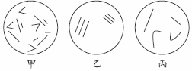
AAaBb，AAaBbb，Aaaa
BAaaaBBbb，Aaa，AB
CAAaaBbbb，AaaBBb，AaBb
DAaaBbb，AAabbb，ABCD
- 非选择题（共40分）
26.（10分）玉米(2N＝20)是重要的粮食作物之一。已知玉米的高产(A)对低产(a)为显性，易感病(B)对抗病(b)为显性，控制上述两对性状的基因分别位于两对同源染色体上。现有两个纯合的玉米品种甲(AABB)和乙(aabb)，欲培育AAbb品种。结合下图分析并回答：
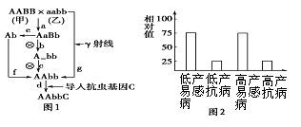
(1)由品种AABB、aabb经过a、b、c过程培育出新品种的育种方式称为________，F₂的重组类型占 ，高产抗病玉米中纯合子占________。
(2)将图1中F₁与另一玉米品种丙杂交，后代的表现型及其比例如图2所示，则丙的基因型为________。
(3)过程e常采用___________，由AaBb得到Ab个体。与过程a、b、c的育种方法相比，过程a、e、f的优势是__________。与过程g的育种方式相比，过程d育种的优势是 __。
(4)欲使玉米中含有某种动物蛋白成分可采用上述[ ] ____________育种方法；若现有玉米均为晚熟品种，欲培育早熟品种，可采用物理或化学因素处理__________________，上述育种方法中，不容易获得目标品种的原因是_____________________________________________________。
27.（10分）回答下列关于遗传密码破译的问题：
(1)1954年，科学家对遗传密码进行探讨，RNA分子中有______种碱基，蛋白质分子中有_________种氨基酸，因此编码一个氨基酸至少需要_________个相邻的碱基，才能组合出构成蛋白质全部氨基酸所需的遗传密码子。
(2)科学家进一步讨论遗传密码的阅读方式：重叠或非重叠的方式（阅读框如图4）。如果密码的阅读方式是非重叠的，一个碱基的改变最多会影响_________个氨基酸；如果密码的阅读方式是重叠的，一个碱基的改变最多影响_________个氨基酸。后来人们发现在镰刀形细胞贫血症患者的血红蛋白中仅有一个氨基酸发生了改变，这说明密码的阅读方式是__________________。
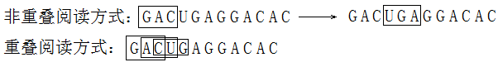

图4
(3)1961年，克里克和其同事用噬菌体做实验，如果DNA分子缺失或插入一个、二个、四个碱基，所得到的重组体都是严重缺陷的，不能感染大肠杆菌；而缺失或插入三个核苷酸，所得到的重组体却具有感染性。这为遗传密码是由_________个碱基构成，阅读方式是____________的，遗传密码之间_________（有/无）分隔符的观点提供了实验证据。
(4)尼伦伯格使用只有尿嘧啶的多聚核糖核苷酸，在无细胞的蛋白质合成体系中合成了多聚苯丙氨酸，由此推断苯丙氨酸的遗传密码是______________。
28.（10分）报春花的花色白色（只含白色素）和黄色（含黄色锦葵色素）是一对相对性状，这对性状由两对等位基因(A和a,B和b）共同控制。显性基因A控制以白色素为前体物合成黄色锦葵色素的代谢过程；显性基因B可抑制显性基因A的表达，其生化机制如下图所示。请据此回答：
（1）开黄花的报春花植株的基因型可能是___________________，开白花的纯种植株的基因型可能是___________________________。
（2）通过图解可知：基因A和基因B是通过控制___________________来控制代谢过程，从而实现对花色的控制的。
（3）为了培育出能稳定遗传的黄色品种，某同学用开纯种白花植株设计杂交育种方案如下：
①选择基因型为___________________________的两个品种进行杂交获得F₁
②让F_{l}植株自交获得F₂
③从F₂植株中选择开黄花的个体进行自交留种；
④重复步骤③若干代，直到后代不出现性状分离为止。
(4）根据上述实验，回答相关问题：
①控制报春花花色遗传的两对基因是否遵循基因自由组合定律_____________（填“是”或“否”）。
②F₂中开黄花与白花的植株之比为______________；开黄花的植株自交，后代中开黄花的纯合子占全部F₃植株的____________。
③上述育种方案利用的原理是____________________________________。
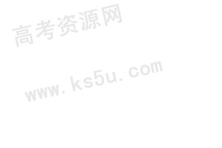
29.（10分）喷瓜的性别类型由、、三种基因决定，请根据有关信息回答下列问题：
性别类型 | 基因型
雄性植株 | a^{D}a⁺、a^{D}a^{d}
两性植株(雌雄同株) | a⁺a⁺、a⁺a^{d}
雌性植株 | a^{d}a^{d}

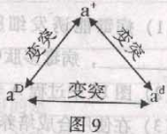

（1）、、三种基因的关系如右上图所示，由该图可知基因突变具有_____________
_________的特点，这三种基因的遗传信息蕴藏在 。
（2）喷瓜的性别类型与基因型关系如左上表所示：
①由表中信息可知喷瓜是 倍体植物；且只要存在 基因，个体就表现为雄性植株。
②自然界没有雄性纯合植株的原因是 。
③某雄性植株与雌性植株杂交，后代中雄性植株：两性植株=1：1，则亲代雄性植株的基因型为 。
④请设计一个操作最简便的实验，以确定某两性植株的基因型，预测实验结果并得出结论。

。

班级： 姓名：

九江一中2011－2012学年度上学期第二次月考
高二生物答题卷
座位号

一、选择题（共50分）
★.选择题答案请用2B铅笔准确地填涂在答题卡上相应位置，否则不得分。

★.答题卡必填涂部分：姓名栏内填写班级和姓名；准考证号：“考场号+座位号”四位数，填涂不得错位，否则不评分。
二、简答题（共40分）
26．（10分）（1） （2）
（3）

（4）[ ]
27.（10分） （1）
（2）
（3） （4）
28. (10分)（1）
（2） （3）①
（4）① ② ③
29.（10分）（1）
（2）① ②
③
④

参考答案：1-5ACCCA 6-10CCDDA 11-15BBBCA 16-20ADBBC
21-25ADCCB
- （10分）（1）杂交育种 3/8 1/3 （2）aaBb（3）花药离体培养 明显缩短育种年限 能定向改造生物的性状（4）d 基因工程 玉米萌发的种子和幼苗 基因突变的频率较低，而且是不定向的
27.（10分）（1）4 20 三 （2）一 三 非重叠的 （3）三 非重叠 无 （4）UUU
28.（除说明外，每空1分，共10分）
（1）AAbb或Aabb aaBB 或AABB 或aabb（缺1个扣1分，全对4分）
（2）酶的合成
（3）①AABB和aabb
（4）①是 ②3：13 1/2 ③基因重组
29.（除说明外，每空1分，共10分）（1）不定向 4种碱基的排列顺序之中
（2）①二 a^{D} ②无基因型为a^{D}的卵细胞（2分） ③a^{D}a⁺
④让两性植株自交，观察后代的性别类型和比例：如果后代都是雌雄同株，则亲本的基因型是a⁺a⁺；如果后代中，两性植株：雌性植株=3：1，则亲本的基因型是a⁺a^{d} （3分）

()

